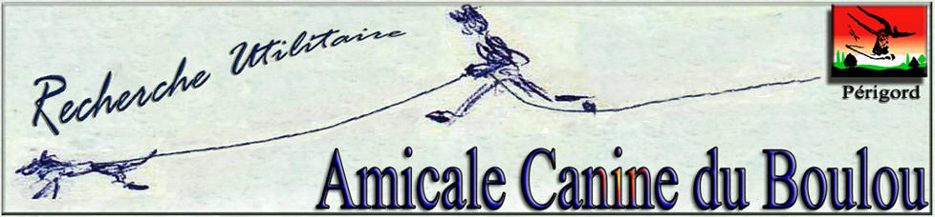

Association loi 1901 N° W242001022 du 10 décembre 2010

Club Canin de formation de chiens pour la recherche des personnes disparues

Club Canin affilié à la Société Centrale Canine sous le N° 4099
Reconnu d’utilité publique

Membre de l’Association Canine de la Dordogne

Siége Social

Mairie de Varaignes 24360
Tél : 06 78 67 41 18 – 05 45 25 05 46

